ДЕКОРАТИВНО_ПРИКЛАДНОЕ ИСКУССТВО
Методическая разработка занятия в отделении дополнительного образования детей « ИЗОСТУДИЯ»
Городецкая роспись

Мартюкова Надежда Николаевна
Преподаватель ОДОД
ГБОУ СОШ № 270
Красносельского района
г.Санкт-Петербург

2013год

Пояснительная записка.
1.1. Цель урока:
Познакомить учащихся с символическим языком декоративного искусства на примере Городецкой росписи; сформировать навыки композиции .
1.2. Актуальность выбранной темы:
Определение значимости символики в жизни каждого человека.
1.3.Тип урока - получение новых знаний
Форма урока: «Урок – сказка, с элементами интерактивного исследования».
Задачи урока:
- Научить выделять характерные особенности росписи.
- Научить определять значение цвета.
- Сформировать у учащихся умение рисовать элементы росписи и правильно их компоновать.
- Воспитать интерес и любовь к истории России.
- Развивать нравственные и эстетические чувства.
На этапе решения поставленных задач была обеспечена их комплексность и взаимосвязь как межпредметная (музыка, литература, символика, ИЗО, МХК, история) так и метапредметная. Метапредметная связь позволяет более правильно и широко раскрыть тему урока и приобщить учащихся к самопознанию.
1.4. Контроль знаний
Контроль в виде составления собственного рисунка росписи. Выполнение росписи предметов быта на бумаге.
Работоспособность на уроке
Работоспособность в течение всего урока поддерживается с помощью типа урока – интерактивная сказка, применения разноуровневых заданий, деление на творческие группы, различных видов опроса, применение скрытой физминутки, различных видов рефлексии.
Критерии урока:
Компетентность:
- наличие знаний, и опыта, необходимых для эффективной деятельности в области изобразительного искусства.
Стиль:
- Урок разработан на основе создания презентации в программе Microsoft PowerPoint. Это позволяет легко усвоить материал в непринужденной форме.
Инновационность:
- Изучение материала в виде ролевой сказки с использованием интерактивных технологий в скрытых методах и формах обучения с здоровье сберегающими технологиями.
Креативность:
- оригинальность
- восприимчивость — чувствительность к необычным деталям, противоречиям и неопределенности, готовность быстро переключаться с одной идеи на другую;
- метафоричность — готовность работать в совершенно необычном контексте, склонность к символическому, ассоциативному. Умение увидеть в простом сложное, а в сложном — простое.
Рефлексивность:
- Рефлексия эмоционального настроения и эмоционального состояния ребенка.
- Рефлексия деятельности.
- Рефлексия содержания учебного материала.
1.5. Занятия по теме « Декоративно-прикладное творчество»- первый этап в изучении многообразного декоративно-прикладного искусства народов России.
1.6.Структура занятия
-Организационный момент;
-Теоретическая часть
-Физкультминутка
-Самостоятельная работа
-Итог занятия
1.7. По структуре урока выявлена связь от общего к частному и наоборот.
1.8. Использование итк.
Оборудование для учителя:
- Репродукции
- Интерактивная доска и мультимедиа проектор
- Текст: историческая справка о возникновении Дымковской росписи.
- Раздаточный материал для самостоятельной работы (шаблоны игрушек разной формы, карточки красного и желтого цвета для скрытой физминутки).
- Пакет справочного материала на парту ( словарик, символика цвета и формы, варианты фигурок , росписи, основные виды орнаментов).
Оборудование для учащихся:
- Краски
- Альбомы
- Кисти
- Карандаши
- Фломастеры

1.9. Методы обучения:
Коллективная работа:
а) объяснительно-иллюстративный, или информационно-рецептивный: сказка, лекция, объяснение, демонстрация презентации.
б) репродуктивный: воспроизведение действий по применению знаний на практике,
в) частично-поисковый, или эвристический метод;
д) исследовательский метод, когда учащимся дается познавательная задача, которую они решают самостоятельно, подбирая для этого необходимые методы и пользуясь помощью учителя.
Индивидуальная работа:
е) метод проекта:
- творческий
- практико-ориентированный (создание собственной росписи по предложенным мотивам )
1.10.Практическая значимость урока.
Данный материал можно использовать как занятиях в отделении допобразования так и на уроках изобразительного искусства , труда и музыки . Богатый справочный материал, мультимедийная презентация и форма урока – урок-сказка, позволяют легко и в непринужденной форме познакомить учащихся с одним из красивейших видов ДПИ – росписи игрушек. Дети хотят сами получать новые знания, активно включаются в процесс изучения символики. Для этого разработан раздаточный материал для индивидуальной и коллективной самостоятельной и творческой работы.
2. Отражение в работе своего опыта.
В данной разработке я попыталась сложную тему «Городецкая роспись», сделать доступной и интересной для изучения в младшем звене общеобразовательной школы. Используя современные педагогические технологии и личный , пусть и не большой педагогический опыт, а так же владение обширным информационным материалом в области росписи – позволили сделать методическую разработку урока насыщенной и в то же время легкой для усвоения учащимися.
3. Стиль и логика изложения.
Стиль урока – урок-сказка, вводит учащихся в сказочный мир красоты Городецкой росписи. Рассказав о истории возникновения промысла, предлагаю перенестись в красивый, увлекательный мир поиска мотивов для росписи декоративного панно. Для этого рассказываю историю о коне, который долго скакал по пустынной, выжженной, бесцветной земле. Не было в той стране красивых водоемов и рек с голубой водой, которые дарят прохладу; не было мягких лугов с зеленой травой- муравой и душистыми цветами; не было тенистых лесов которые в жаркий день укроют и дадут место для отдыха , в царстве деревьев, кустов и птиц. Устал конь, и в бессилии опустился на землю. Смотрит, а на встречу ему идут маленькие мастера, которые несут кисти и краски. Занялись они своим делом о котором долго и сосредоточенно разговаривали, даже не обращая на коня внимания. Один нарисовал кружок, второй провел волнистую линию, а третий выделил на рисунке серединку и окантовку. Устал конь, но чувствует пряный аромат и свежесть. Огляделся, а это мастера так украсили пустоту, что глаза радуются и уже не закрыть их хочется, а широко открыв скакать по этому великолепию вдаль. А мастера не унимаются, травку рисуют и все у них так просто и красиво получается. Слаженно работают. Не успел оглядеться, а вместо бесцветной пустыни яркое ,веселое поле. Встрепенулся конь и поскакал дальше по диковинной нарядной земле, на которой цветут растения небывалой, сказочной красоты, и называется она Городецкая роспись.
Предлагается нарисовать Городецкого коня в обрамлении ярких цветов , травы , кустиков.
Второй урок посвящен рисованию птицы . По мотивам росписи Городецких Мастеров.
4.Теоретическая часть.
Городецкая роспись по дереву – знаменитый народный промысел Нижегородского края.
Он получил развитие во второй половине XIX века в заволжских деревнях близ Городца.
Жители окрестных деревень слыли искусными ремесленниками, среди которых были кузнецы, ткачи, красильщики, резчики, плотники и столяры.
Леса в Заволжье было много, и он давал много дешёвого материала, из которого делали всё: от детских игрушек до предметов мебели.
Особой известностью пользовались городецкие прялки, которые в большом количестве продавались на Нижегородской ярмарке и расходились по всей России. Их с удовольствием покупали благодаря забавным расписным картинкам на донце прялки.
После окончания работы такими донцами хозяйки украшали стены вместо картин.
Вскоре такой росписью стали украшать не только прялки, но и многие предметы народного быта: стульчики, лукошки, короба, солонки и игрушки.
Городецкая роспись своеобразна по своей манере, поэтому спутать её достаточно трудно. Ни одно городецкое изделие не обходится без пышных гирлянд, букетов цветов, напоминающих розы и ромашки.
Сюжеты городецких изделий имели своеобразный неповторимый сюжет. Мастера изображали прогулки кавалеров с дамами, всадников на конях, сцены чаепития в богатых интерьерах, украшенных колоннами, высокими окнами, пышными занавесками, настенными часами.
Но встречались и сцены из простой жизни: охотники в лесу, пряхи за работой, строительство дома.
Веселье в городце показано сдержано, но за внешней бесстрастностью персонажей угадывается много разнообразных чувств. И передаются они одним движением кисточки по белым замалевкам лиц.
Одной капелькой можно показать, как мужчина искоса наблюдает за своей избранницей.
На каретах изображают и четыре колеса, а можно и два, пытаясь минимальными средствами добиться выразительности.
Среди обилия деревянной продукции, выпускаемой заволжскими мастерами, более всего были известны городецкие прялки, продававшиеся на ярмарках и расходившиеся затем по всей России. Именно с них и получила распространение знаменитая городецкая роспись.
Обычно прялки вытесывались из целикового деревянного массиса, городецкие же состояли из двух частей: гребня и донца. Донце представляло из себя широкую доску, которая суживалась с одного конца и имела отверстие, в которое вставлялась ножка гребня. Донце было расписным, и в то время, когда с прялкой не работали, оно вешалось на стену, как картина. До этого донце украшали инкрустацией, но живопись благодаря своей простоте и меньшей трудоемкости, ее вытеснила.
Раньше городецкая роспись делалась яичными красками, которые ложились на изделие большими цветовыми пятнами, без предварительного контура.
Рисунок наносился свободными мазками с графической обводкой чёрного или белого цвета. Преобладали синие, красные, белые и чёрные цвета.
В наши дни мастера используют масляную краску, что расширило цветовую гамму.
Но мотивы и технология городецкой росписи остались прежними.
Современные художники, как и прежде, расписывают всевозможные деревянные изделия: шкатулки, ларцы, декоративные панно, шкафчики, полочки, хлебницы, солонки, игрушки и мебель.
Период 1870-1900 гг., связанный с общим бурным развитием промысловой деятельности жителей лесного Заволжья знаменуется окончательным сложением стиля городецкой росписи.
Сохраняются городецкими мастерами и традиции глухой городецкой резьбы, которая в современных условиях нашла свое применение в изделиях геральдики, резных иконах и уникальных авторских работах.
ТЕХНИКА ВЫПОЛНЕНИЯ ГОРОДЕЦКОЙ РОСПИСИ
Материалы: Темпера. Можно использовать гуашь с добавлением клея ПВА.
Из каждого основного цвета составляется два оттенка: один разбеленный, другой более насыщенный.
Порядок выполнения росписи:
А) Роспись выполняется прямо на деревянной основе или основа грунтуется желтым, красным, черным цветами.
Б) На выбранной для росписи разделочной доске или поверхности другого предмета тонкими линиями карандашом намечается композиция будущего узора. Главное - наметить расположение и размеры основных, самых ярких пятен - например, цветов. Это узлы композиции. Средние детали - нераспустившиеся бутоны - связывают крупные детали между собой; мелкие – веточки, листочки - дополняют тему и мало влияют на общую композицию.
В) В узлах композиции широкой кистью наносятся, как правило, пятна правильной круглой формы - основа цветка.
Г) Поверх светлых пятен наносятся тонкие мазки вторым, более темным колером того же оттенка, например, синим по голубому – обводка. Контур обводки – рисующий, изображает контуры лепестков цветка. На этом же этапе между крупными элементами изображаются листочки, форму которых получают двумя-тремя мазками кисти.
Вся роспись состоит из элементов: круги- подмалевки, скобки, капли, точки, дуги, спирали, штрихи.
Д) Заключительный этап росписи - нанесение черной и белой краской штрихов и точек. Этот прием называется «оживкой» и придает работе законченный вид. Выполняется самой тонкой кистью.
Е) После высыхания темперы изделие можно покрыть бесцветным лаком.
МОТИВЫ ГОРОДЕЦКОЙ РОСПИСИ.
Наиболее распространенными мотивами являются:
цветы — розы, купавки с симметричными листьями;

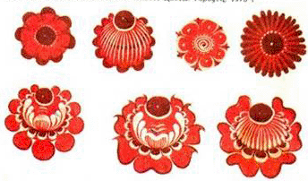

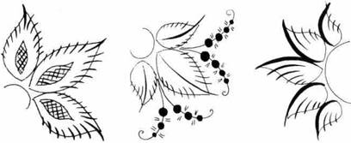

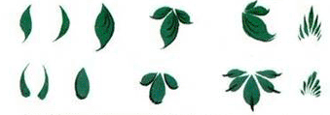

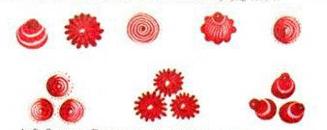

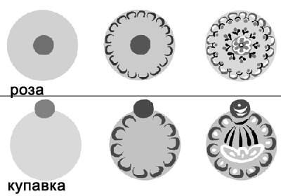

животные - конь, птица.

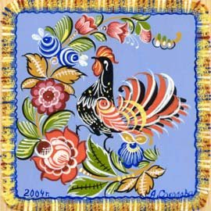

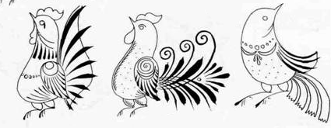

«Древо жизни» - традиционный сюжет, олицетворяющий природу. По обеим сторонам «древа», могут быть изображены кони или птицы.

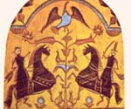
Всадники, кареты, барыни, солдаты, кавалеры, собачки – традиционны для сюжетной Городецкой росписи.
КОМПОЗИЦИЯ
Существует три вида композиции в Городецкой росписи:
цветочная роспись;
цветочная роспись с включением мотива «конь» и «птица»;
сюжетная роспись.
Такое деление является условным, так как сюжетная роспись не обходится без цветочных мотивов, она разнообразна по схемам построения. И даже если изделия с городецкой росписью выполнены на основе одной композиции, но в разной цветовой гамме, можно не сразу уловить сходство.
Итак,
Цветочная роспись
Этот вид чаще всего используется, он наиболее прост в исполнении. В менее сложном варианте на работе может быть изображен один цветок с расходящимися от него листьями. В более сложном варианте, например, на боковых стенках часто изображают полосу из цветочного орнамента, а крышка декорируется цветами, вписанными в круг. На крышках хлебниц цветы располагают обычно прямоугольником или ромбом.
В цветочном орнаменте можно выделить следующие наиболее распространенные типы орнамента:
«Букет» - изображается симметрично. Обычно пишется на разделочных досках или блюдах.
«Гирлянда»- это разновидность «букета», когда один или два крупных цветка располагаются в центре, от них в стороны расходятся более мелкие цветы с листьями. Они могут вписываться в круг, полосу, располагаться серповидно (на угловых заставках). Данный вид композиции цветочного орнамента чаще всего используется при росписи разделочных досок, хлебниц, шкатулок, блюд, детской мебели.

«Ромб»- один из вариантов «гирлянды», когда в центре пишутся один или более цветков, образующие центр, а бутоны и листья, постепенно уменьшающиеся к вершинам ромба, расположены вдоль его воображаемых ребер. Эту цветочную композицию чаще всего можно увидеть на разделочных досках прямоугольной формы, сундучках, скамеечках, створках шкафов, и хлебницах.

«Цветочная полоса» - сохранилась в Городецком промысле еще с расписных прялок, где она разделяла верхний и нижний ярусы. В зависимости от того, на каком изделии ее пишут, она может представлять повторяющуюся ленточную композицию из цветов одинакового размера, разделенных парами листьев, либо ту же композицию, в которой чередуются: цветки одного размера, но разные по рисунку; цветки одного размера, но разные по цвету; цветки, разные по рисунку, цвету и размеру. Такие орнаментальные полосы обычно используют при росписи объемных изделий, например круглых шкатулок. Узкой орнаментальной полосой опоясывают сюжетные композиции. Более широкая полоса является средним ярусом в трехъярусной композиции.
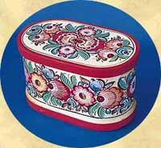
«Венок» — напоминает «цветочную полосу», но только замкнутую по краю блюда или крышки шкатулки. Цветочные композиции обычно симметричны по расположению мотивов и распределению цвета.
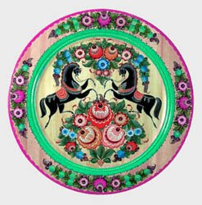
Цветочная композиция с включением мотива «конь» и «птица».
Так же как и в цветочной росписи, в изделиях с изображением коня и птицы мотивы могут быть симметричны. Они располагаются по сторонам цветущего дерева или внутри цветочной гирлянды. Иногда, среди симметрично написанного цветочного орнамента располагаются две птицы, асимметричные по рисунку, иногда различные по цвету. Иногда, при выполнении мастером композиции из нескольких предметов(например, разделочных досок), симметрия проявляется в композиции двух крайних. На крайних досках могут изображаться различные мотивы цветов либо при написании птиц будут использоваться два мотива: «петух» и «курочка».
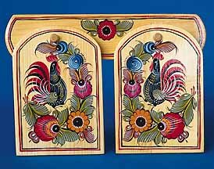
Примечание: Изображения «петух» и «конь» является символами солнца, пожеланиями счастья.Изображения «петуха» и «курочки» символизирует семейное благополучие, пожелание семье множества детей.
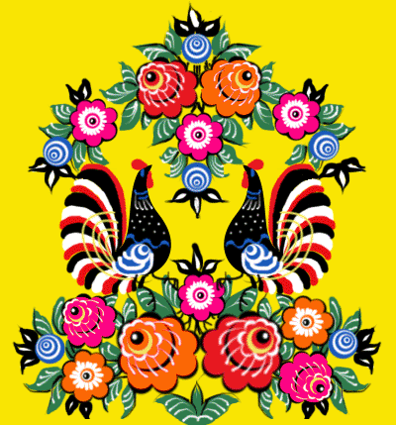

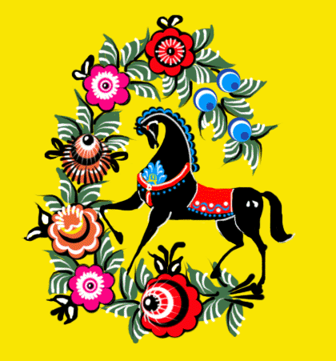


Сюжетная роспись
Выполняется на крупных изделиях: панно, сундуках и крупных шкатулках, разделочных досках и блюдах. Композиция сходна с композицией подарочных прялок, как то : роспись в два или три яруса(в верхней части пишется основной сюжет с застольем, свиданием, прогулкой, выездом и т.п., в нижней - сюжеты помогают раскрытию данной темы). Средняя часть, разделяющая ярусы, представлена в виде цветочной полосы. Возможен и другой вариант: изображается основной сюжет, опоясанный цветочной полосой.
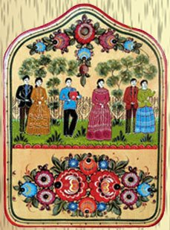
Интерьер: сцены застолья, чаепития, свадьбы выполняются на фоне окна с обязательным включением стола. Стол заполнен чашками, самоваром или вазой с цветами(символ богатства и достатка). В композицию могут быть включены шторы и часы.
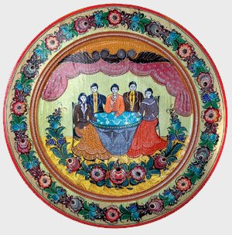
Лица людей всегда обращены к зрителю. Очень редко встречаются изображения, развернутые в три четверти.
Экстерьер: дома с резными ставнями и наличниками, с печными трубами, украшенными резными петухами, колодцы с крышами, украшенными головами коней. Чаще всего сцены гуляния, выездов и свиданий не делятся на части. На панно воспроизводятся целые улицы с домами, заборами, церквями, растительными мотивами в виде деревьев.
Нередко рядом с главными героями можно встретить изображения животных - собак, кошек, петухов, цыплят. При таком построении сюжета главные герои изображаются на переднем плане, более крупно, чем второстепенные, часто их выделяют цветом.
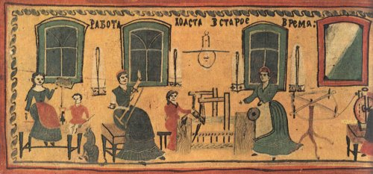

Список литературы.
Городецкая роспись. С.П. Чуянов. НН «Литера», 2009
Для подготовки данной работы были использованы материалы с сайта
http://www.perunica.ru/tradicii/943-gorodeckaya-rospis.html#sel=3:739,3:1644

